DeepMind projekt AlphaGo

Maroš Dubíny, 445408
Umelá inteligencia 1, PB016
2017/2018

Obsah

1 DeepMind 3
2 Hra Go 3
1 Herná doska a kamene 3
2 Cieľ hry 4
3 Pravidla 4
4 Koniec hry 7
5 Komi 7
6 Systém hendikepov a klasifikácia hráčov 7
3 Rankovanie hráčov go 8
4 AlphaGo 9
1 AlphaGo Fan 9
2 AlphaGo Lee 10
3 AlphaGo Master 10
4 AlphaGo Zero 10
5 Alpha Zero 11
6 Vývoj výpočetnej sily a zručnosti alphaGo 11
5 Využitie AlphaGo v iných odvetviach 11
6 Zdroje 12

DeepMind

DeepMind je Britská firma založená v roku 2010 a odkúpená spoločnosťou Google v roku 2014 za $500 000 000. Cieľom firmy je podľa zakladateľov „vyriešiť inteligenciu“. Pokúšajú sa formalizovať pojem inteligencie, nielen čo sa týka jej využitia v strojoch, ale aj pochopiť fungovanie ľudského mozgu. Pôvodne DeepMind začala svoju AI učiť na Atari hrách z 80-tych a 90-tych rokov, ako sú Pong, Breakout, Space Invaders a neskôr Doom. Firma DeepMind sa dostala do povedomia verejnosti hlavne pre jej úspech v hre Go, čo podľa článku v New York Times z roku 1997, by podľa väčšiny AI expertov malo trvať ešte minimálne storočie.

Hra Go

Go je strategická dosková hra pre dvoch hráčov. Hra bola vynájdená v Číne pred asi 2500 rokmi a predpokladá sa, že je to najstaršia dosková hra, stále hraná v súčasnosti. Napriek svojím jednoduchým pravidlám, sa Go považuje za veľmi zložitú hru, hlavne kvôli svojej veľkej hernej ploche a počtu možných ťahov na jedno kolo. Spodná hranica počtu možných legálnych ťahov na hru sa predpokladá na 2 x 10¹⁷⁰ . V porovnaní zo šachom kde je hranica predpokladaná na 10⁴⁰.

1 Herná doska a kamene

Herná doska bežne používaná pre hru Go, má 19 x 19 čiar. Hra sa však môže hrať aj na doskách menších rozmerov bez toho aby stratila svoju podstatu. Požívajú sa aj napríklad dosky o rozmeroch 13 x 13 a 9 x 9. Mi pre jednoduchosť budeme v našich príkladoch používať najmenšiu zo spomínaných dosiek. Každý hráč má neobmedzený počet herných kameňov - čierne alebo biele. Kamene sa umiestňujú na dosku na priesečníky čiar, nie do „políčok“ ktoré čiary vytvárajú, ako býva zvykom u podobných hier. Začína hráč s čiernymi kameňmi.
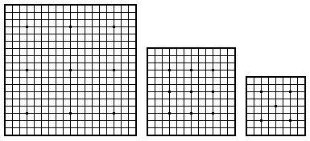

2 Cieľ hry

Cieľom hry, je obkľúčiť čo naviac voľných priesečníkov na doske, svojím kameňmi. Za každý takýto priesečník dostáva hráč jeden bod. Je tiež možné zajať nepriateľský kameň, a to tak že v jeho okolí nebude žiaden voľný priesečník. Hráč, ktorý takto kameň zajal, si takýto kameň vezme ako zajatca a získava zaň ďalší bod.
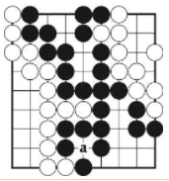
Na tomto obrázku môžeme vidieť ukončenú hru ktorá dopadla 16 – 17 pre bieleho hráča, kde čierny hráč má 15 bodov za teritórium a 1 bod za kameň ktorý zajal na mieste označenom ako a. Bieli hráč má 17 bodov a stáva sa víťazom.

3 Pravidla

Sloboda (z angl. liberty) je každý voľný priesečník, vedľa položeného kameňa. Na prvom obrázku môžeme vidieť všetky slobody pre položené biele kamene. Na ďalšom obrázku vidíme, že všetky biele kamene boli takmer obkolesené kameňmi protivníka a majú iba jednu slobodu. Takýto stav sa nazýva atari (z jap. znamená, že cieľu hrozí že bude zajatý – ekvivalent slovu „šach“). Na ďalšom obrázku vidíme, že keď sa hráč s čiernymi kameňmi rozhodne položiť kameň na políčko b, obsadí teritórium a berie si bieli kameň ako zajatca. Ako zaujímavosť by som uviedol, že firma Atari z Kalifornie, ktorá ako jedna z prvých začala vyrábať herné konzoly a preslávila sa napríklad hrou Pong, sa nazýva práve po tomto stave, nakoľko obaja jej zakladatelia hrávali Go z obľubou.
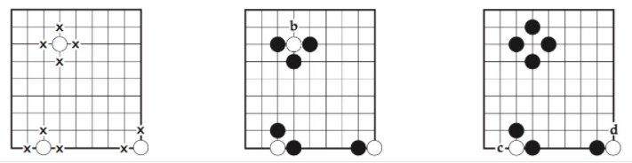

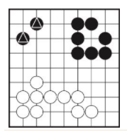
Kamene ktoré okupujú susediace priesečíky sa nazývajú niť. Na to aby sa kamene stali niťou, musia susediť vertikálne, alebo horizontálne, preto kamene ktoré sú na obrázku zvýraznené trojuhoníkmi, niť spolu netvoria, ale sú niťou sami o sebe. Toto sa nazýva skupina nití. Ďalšie dva zoskupenia kameňov niť tvoria áno.

Pri obsadzovaní sa niť správa ako jeden kameň, a platí pre ňu, že niť nie je obsadená, pokiaľ aspoň jeden kameň ktorí je v niti obsiahnutý má aspoň jednu slobodu. Po obsadení nite si obsadzujúci hráč berie všetky kamene v niti a získava obsadené teritórium. Lepšie ako sa niť obsadzuje vysvetlia nasledujúce dva obrázky.

Sebazajatie je jav, keď hráč položí kameň na miesto, kde by ho protivník zajal. Takýto ťah je proti pravidlám. Na obrázku naľavo, nemôže bieli hráč položiť kameň na i ani j pozíciu, lebo by to viedlo k zajatiu jeho kameňa. Sebazajatie je však povolené, pokiaľ hráč tak obsadí nejaký kameň súpera. Ako môžeme vidieť na obrázku naľavo, hráč z bielymi kameňmi na obidva miesta kameň položiť môže, pretože tým vezme poslednú slobodu čiernym kameňom a naopak zajme tie.

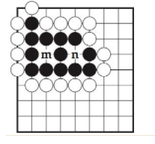
Toto pravidlo sa dá použiť ako obranný manéver. Ako je na obrázku vidieť, hráč s čiernymi kameňmi vytvoril niečo, čo sa nazýva oči. Takáto formácia kameňov je nezajateľná, pretože súper nemôže položiť oba kamene v jednom kole a tým neporušiť pravidlo sebazajatia. Takáto niť sa nazýva živá.

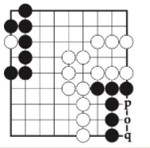
Na tomto obrázku je vidieť že pokiaľ bude na pozíciu o položený čierny kameň, získame tak oči a niť sa stane živou. Pokiaľ však na o bude položený bieli kameň, čiernu niť už nebude možné zachrániť a stane sa mŕtvou. V reálnej hre nie je nutné mŕtve nite obsadzovať. Na konci hry sa teritórium a zajatci pripočitajú oponentovi.

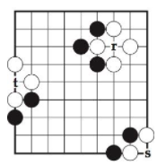
Pravidlo Ko (z jap. nekonečno), je pravidlo, že hráč ak hráč obsadí r, s alebo t a tak zajme biely kameň, súper na miesto kde mu bol kameň zajatý, nemôže v ďalšom kole položiť svoj kameň a tak zajať čierny kameň pretože by to mohlo viesť k nekonečnému súboju. Ak sa však miesto po uplynutí kola neobsadí, v a hráč sa rozhodne hrať čierny kameň inde, môže tak urobiť v ďalšom kole.

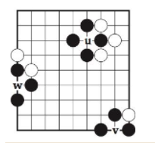

Tento obrázok ukazuje niektoré z miest, kam by biely hráč nemohol svoj kameň položiť na jedno kolo.

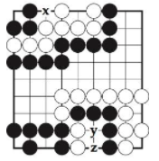
Seki je termín pre takzvaný lokálny „šach mat“. Väčšinov niť ktorá nemôže utvoriť aspoň dva oči, časom umrie. Seki je stav kedy ani jedna zo súperiacich nití nedokáže oči utvoriť, ale nemôže na dané miesta hrať, lebo by to v ďalšom kole viedlo k zajatiu súperom. Na obrázku je vidno dva príklady.

4 Koniec hry

Hra sa končí, keď niektorí z hráčov uzná, že všetky jeho teritória sú v bezpečí a on nemôže už nič urobiť preto aby ich zväčšil. V tom momente sa môže rozhodnúť namiesto ťahu dať kameň súperovi ako zajatca. Ak to spraví dva kolá po sebe, hra končí a zrátajú sa body.

5 Komi

Nakoľko hráč z čiernymi kameňmi začína, býva súperovi prirátané 7 bodov k výsledku na vyrovnanie nevýhody. V turnajoch sa skôr používa 7.5 bodu, aby nemohol zápas skončiť remízou.

6 Systém hendikepov a klasifikácia hráčov

Aby sa umožnilo hrať hráčom rôznej úrovne, bol vymyslený systém hendikepov. V praxi to znamená že slabší hráč dostane výhodu na stupnici 1 až 9. pri 1 slabší hráč získava právo čiernej farby kameňov bez prirátania komi súperovi, pri vyšších rozdieloch, sú slabšiemu hráčovi na plochu umiestnené kamene podľa rozdielu medzi hráčmi a začína biely hráč. Systém umiestnenia kameňov znázorňuje nasledujúci obrázok.

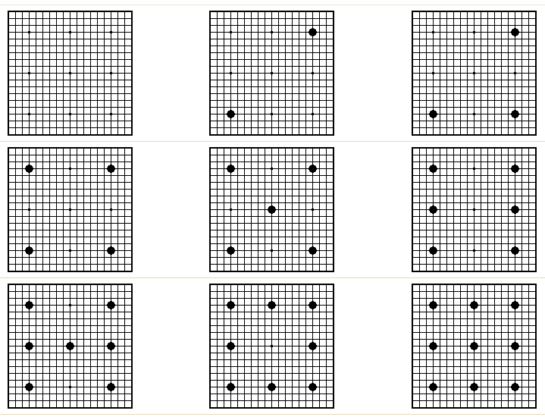

Rankovanie hráčov go

V hráčskej komunite go je každému hráčovi priraďovaný umiestnenie medzi ostatnými hráčmi. Systém je rozdelený na kyu a dan ranky. Nový hráč začína ako 30 kyu a postupne klesá až k jednotke. Ďalším rebríčkom je amatérsky dan ktorý je 1-7 a je radený opačne (väčšie číslo reprezentuje lepšieho hráča. Následne sa môže hráč prebojovať do profesionálneho dan rebríčku kde je znova zadelený do skupín 1 -9. Systém funguje rovnako ako amatérsky dan.
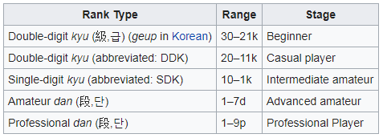
V poslednom čase sa prechádza na radenie pomocou ELO ratingu. Tabuľka znázorňujúca približný prepočet:
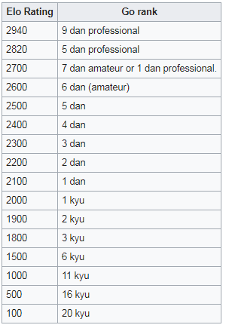

AlphaGo

AlphaGo je program spoločnosti DeepMind, určený na hranie doskovej hry Go. AlphaGo je založený na Monte Carlo vyhľadávacích stromoch a dvoch typoch neurónových sietí. Prvá, ktorá rozhoduje o stratégii, a druhá ktorá analyzovala šancu výhry pre každého hráča. Druhá je využívaná hlavne na odsekávanie vetiev prvej sieti, ktoré majú malú šancu na víťazstvo. V roku 2015 bol alphaGo prvý program ktorý porazil profesionálneho ľudského protihráča na štandardnej 19 x 19 doske bez hendikepov.

1 AlphaGo Fan

AlphaGo Fan bola prvá verzia ktorá v Októbri 2015 porazila profesionálneho hráča Go. Hráčom bol Fan Hui, ktorý je Európskym šampiónom a hodnotený ako dan 2 vo svetovom rebríčku. V piatich zápasoch AlphaGo vyhralo 5:0. Fan sa po zápase vyjadril „Herný štýl AlphaGo bol veľmi silný a stabilný. Viem že je to počítač, ale keby mi to nikto nepovedal, možno by som si myslel že hráč je trochu zvláštny, ale veľmi silný, reálny človek.“ Lee Sedol komentoval, že AlphaGo hrá na vrchole amatérskych rebríčkov, ale on by mu stále mohol nechať jeden, dva kamene výhodu.

2 AlphaGo Lee

AlphaGo Lee bola druhá verzia vydaná začiatkom roku 2016. Na rozdiel od predchádzajúcej verzie nepoužívala da svoj výpočet Grafické karty, ale TPU – Tensor Processing Unit, čo je špeciálny hardware vydaný spoločnosťou Google určený špecificky na strojové učenie. Z touto verziou si mal možnosť zahrať Lee Sedol, čo je považovaný za jedného z najlepších hráčov Go. V piatich zápasoch AlphaGo vyhralo 4:1. 4. zápas ktorý vyhral Lee, sa rozhodol použiť extrémnu stratégiu, kde v 78. ťahu položil kameň, ktorý AlphaGo vôbec neuvažoval ako jeden z pravdepodobných a v priebehu 10 ťahov získal Lee obrovskú výhodu a AlphaGo sa už nebolo schopné do zápasu vrátiť a nakoniec rezignovalo.
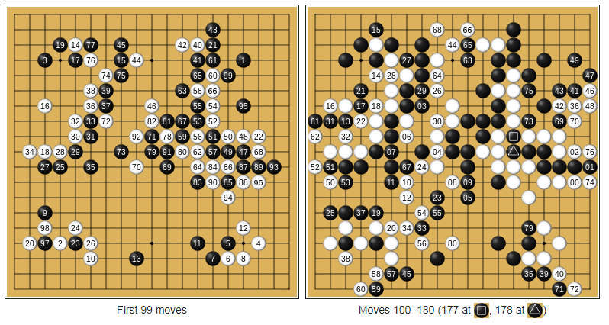
Lee podľa expertov nebol ten čo vyhral zápas, ale iba pomýlil algoritmus. Lee sa po zápase ospravedlnil za svoje prehry a povedal „Podcenil som schopnosti AlphaGo,. Toto je iba moja prehra a nie ľudstva ako takého.“ Ke Jie, najlepšie hodnotený hráč go na svete najprv povedal, že by porazil AlphaGo, ale obáva sa, že by AlphaGo mohlo odkopírovať jeho štýl. Po zápase s Leem ale priznal, že je pravdepodobné, že by mohol prehrať. Za tento úspech bol pridelený AlphaGo čestný najvyšší 9. dan.

3 AlphaGo Master

AlphaGo Master bola verzia ktorá bola nasadená proti hráčom na Future of Go summite, kde vyhrala všetky zo 60 zápasov, medzi ktorými aj tri proti Ke Jie. Najvýznamnejši rozdiel oproti predchádzajúcim verziám bolo, že táto verzia využívala len jeden stroj a nie výpočetný cluster ako predchádzajúce.

4 AlphaGo Zero

AlpaGo Zero bola prvá verzia, ktorá sa neučila z už známych hier profesionálnych hráčov, ale iba tým že hrala sama proti sebe od začiatku tréningu. Po troch dňoch tréningu dosiahla úroveň AlphaGo Lee a po 21 dňoch AlphaGo Master. Po 40 dňoch bol jej tréning ukončený a porazila Verziu Lee 100:0 a verziu Master 60:40. Na rozdiel od predchádzajúcich verzií bola teda založená na učeniu bez učiteľa. Taktiež v tejto verzii boli spojené obe neurónové siete do jednej. Profesor David Silver (vedúci AlphaGo projektu) vidí výhodu hlavne v tom, že bolo dokázané že na dobré využitie umelej inteligencie nie sú treba obrovské množstvá dát alebo silný hardware, ale len nájsť správny algoritmus.

5 Alpha Zero

Alpha Zero je generalizovaný algoritmus ktorý vznikol z jeho predchodcov. Dokázal poraziť donedávna najlepší program na hranie šachu Stockfish už po štyroch hodinách tréningu.

6 Vývoj výpočetnej sily a zručnosti alphaGo

Napriek tomu, že herná stratégia algoritmu sa čoraz viac zlepšovala, jej tvorcovia potrebovali na jej realizáciu čoraz menšie hardware-ové požiadavky. Nasledujúca tabuľka ukazuje, ako sa pomali pretransformovalo AlphaGo z relatívne veľkého výpočetného clustru na jediný stroj.
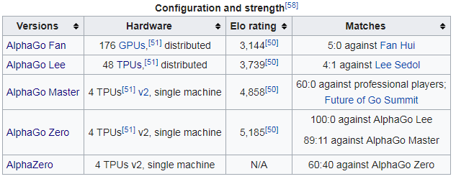

Využitie AlphaGo v iných odvetviach

Hry boli odjakživa obľúbený testovacie prostredie pre skúšanie umelej inteligencie. Spoločnosti si mohli vyzkúšať svoje algoritmy bez potreby stavať drahých robotov. Po úspechoch AlphaGo sa spoluzakladateľ DeepMind, Demis Hassabis, vyjadril „Toto je koniec éry, kedy sme trénovali umelú inteligenciu na doskových hrách.“ Je podľa neho čas zamerať výskum na iné odvetvia ako napríklad na skladanie proteínov, chémiu, počítačové videnie a rozpoznávanie prirodzeného jazyka.

Zdroje

1 Webové stránky Britskej Go asociácie. https://www.britgo.org
2 Webové stránky DeepMind https://deepmind.com
3 Dokument AlphaGo, Greg Kohs https://www.youtube.com/watch?v=8tq1C8spV_g&feature=youtu.be
4 Rôzne záznamy z Wikipédie

